2019-2020 学年山东省济宁市兖州区九年级（上）期中数学试卷
一、单选题（共 10 小题，共 30 分）
1．（3 分）下列汽车标志中，是中心对称图形的是(
)
A．
B．
C．
D．
2．（3 分）在半径为50cm 的 O 中，有长50cm 的弦
，则弦
的弦心距为(
D．25
)_{cm}
AB
AB
A．50
B． 25 2
C． 25 3
3．（3 分）设 ， 是一元二次方程 2 2 3 0 的两根，则
(
)
x
1
x
x
x
x x
2
1
2
A． 2
B．2
C．3
D． 3
4．（3 分）一元二次方程
A． m 3
x2

2 3_{x m} 0 有两个不相等的实数根，则(
)
B． m 3
C． m 3
D．
m
3
5．（3 分）如图，已知圆心角AOB 100 ，则圆周角ACB 的度数为(
)
A．100
B．80
C．50
D．40
6．（3 分）点 (4,3) 经过某种图形变化后得到点 (3,4) ，这种图形变化可以是(
)
A
B
A．关于 轴对称
B．关于 轴对称
x
y
C．绕原点逆时针旋转90
D．绕原点顺时针旋转90
7．（3 分 ）点 ( 1, ) ， (3, ) ， (5, ) 均在二次函数
y
y x
2 2 的图象上，则 ，
x c
P
1
P
2
y
P
3
y
y
1
2
3
1
， 的大小关系是(
)
y
y
2
3
A．
B．
C．
D．
y y y
y y y
y y y
y y y
3
2
1
3
1
2
1
2
3
1
2
3
8．（3 分）如图，在直角三角形 ABC 中，C 90，AC BC ， 是
的中点，过点 作
E
E
AB
AC 和 BC 的垂线，垂足分别为点D 和点 F ，四边形CDEF 沿着CA 方向匀速运动，点C 与
点 重合时停止运动，设运动时间为t ，运动过程中四边形CDEF 与△_{ABC}的重叠部分面积
A
为 S ．则 S 关于 的函数图象大致为(
)
t
第 2 页（共 21 页）
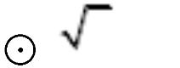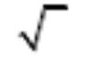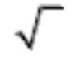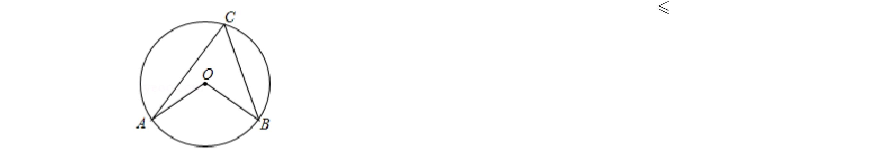

A．
C．
B．
D．
9．（3 分）函数
y ax
2 1和 ( 是常数，且 0) 在同一直角坐标系中的图象
y ax a a
2
x
a
可能是(
)
A．
B．
C．
D．
10．（3 分）二次函数
y ax
bx c
的图象如图所示，对称轴是直线 x 1，有以下结论：
2
① abc 0 ；② 2a b 0；③ 4 2 8 ；④3a c 0；⑤ ( )
ac b
a
a b m am b
其中正确的结论的个数是(
)
第 2 页（共 21 页）


A．1
B．2
C．3
D．4
二、填空题（共 5 小题，共 15 分）
11．（3 分）已知关于 的一元二次方程_{mx} 5
x m
2 0 有一个根为 0，则
．
x
2
2
m
m
12．（3 分）若关于 的方程
4 0 没有实数根，则 的取值范围为
．
x
ax
2
x
a
13．（3 分）如图， C 过原点，且与两坐标轴分别交于点 ，点 ，点 的坐标为(0,3) ，
A
B
A
M
是第三象限内弧OB 上一点，BMO 120 ，则 C 的半径为
．
14．（3 分）如图，
是圆O 的直径， 是圆O 上的一点，DOB 75 ， DC 交
的延
BA
AB
D
长线于 ，交圆O 于C ，且CE AO ，则 的度数
度．
E
E
15．（3 分）一养鸡专业户计划用116m 长的篱笆围成如图所示的三间长方形鸡舍，门MN 宽
2m ，门
和 RS 的宽都是1m ，围成的鸡舍面积最大是
平方米．
PQ
第 2 页（共 21 页）
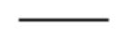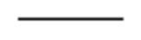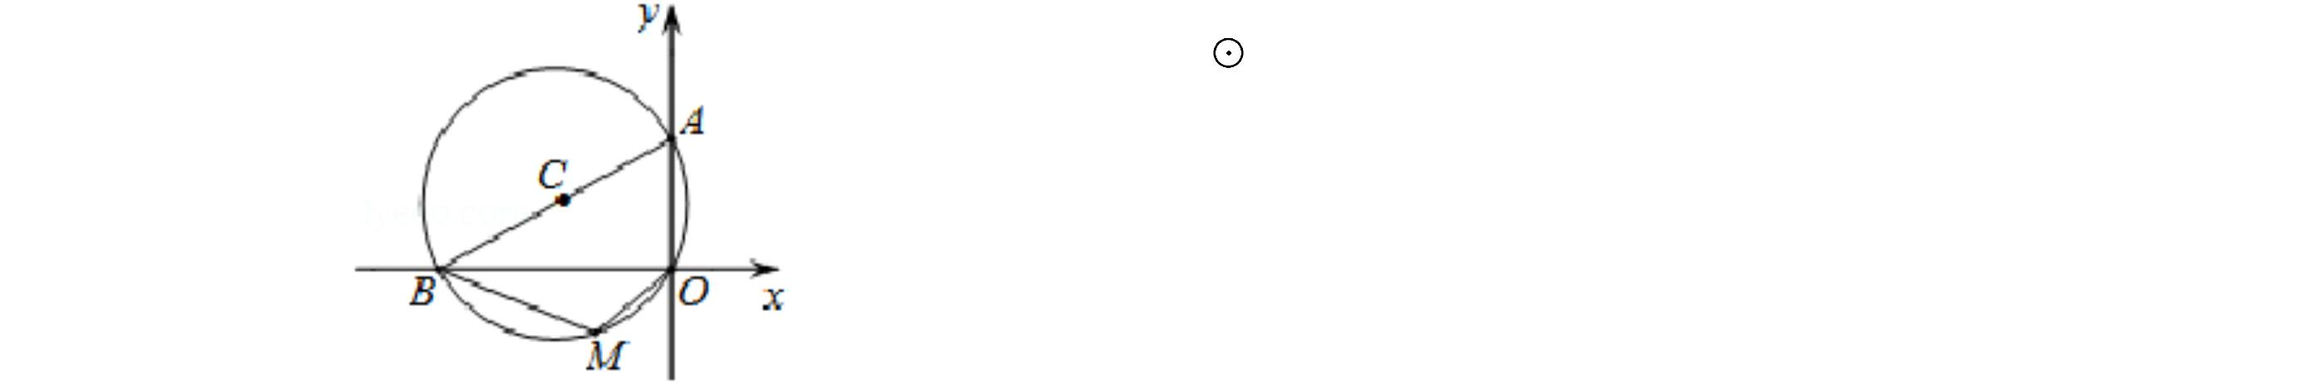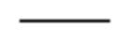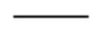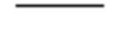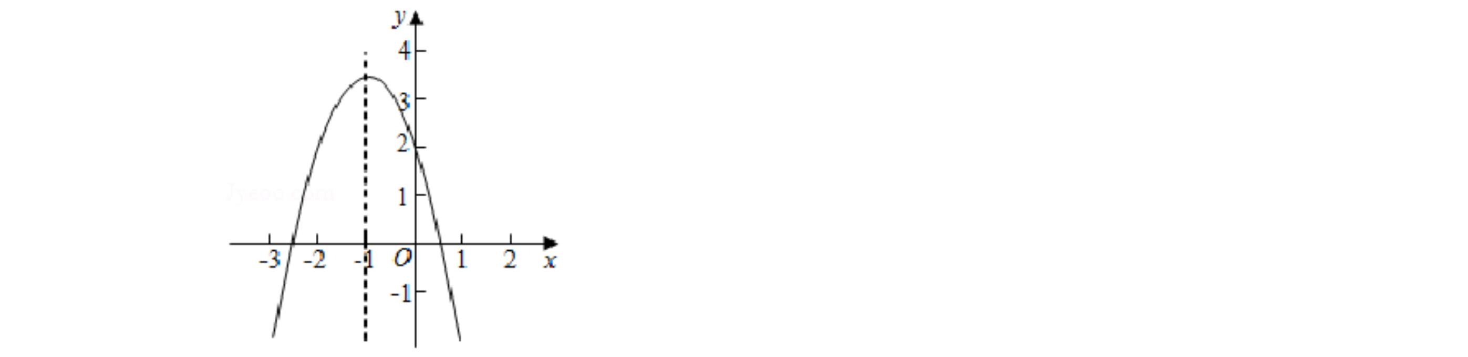

三、解答题（共 7 小题，共 55 分）
16．（7 分）解下列方程：^{5x2 3x x 1}．
17．（7 分）已知某抛物线的顶点为(1,3)，且过点(3,0) ，求此抛物线的解析式．
18．（8 分）如图， 在平面直角坐标系中， 已知^{△ABC}
B(3,1)、C(1,3) ．
(4,3)
的三个顶点的坐标分别为 A 、
（1） 请按下列要求画图：
①将^{△ABC}
先向右平移 4 个单位长度、 再向上平移 2 个单位长度， 得到△ A B C ，
1
1
1
画出△ A B C ；
1
1
1
ABC
②△ A B C 与
2
关于原点 成中心对称， 画出△ A B C ．
O
2
2
2
2
2
（2） 在 （1） 中所得的△ A B C 和△ A B C 关于点 成中心对称， 请直接写出对称
M
1
1
1
2
2
2
中心 点的坐标 ．
M
第 2 页（共 21 页）
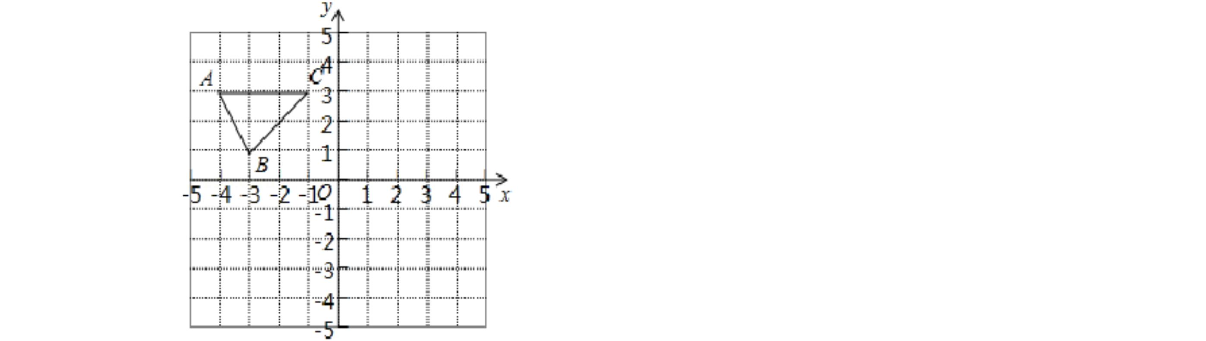

19．（7 分）如图为桥洞的形状，其正视图是由_{CD} 和矩形 ABCD构成．O 点为_{CD} 所在 O
的圆心，点O 又恰好在以 为水面的位置．若桥洞跨度CD为 8 米，拱高(_{OE} 弦CD 于
AB
点 )
F EF
为 2 米．求_{CD} 所在 O 的半径 DO ．
20．（9 分）兴义街心花园是位于兴义老城区的商业文化购物步行街，是贵州最长最大的步
行街，在贵州乃至西南都相当有名．街心花园某商场经营某种品牌童装，购进时的单价
是 60 元，根据市场调查，在一段时间内，销售单价是 80 元时，销售量是 200 件．销售
单价每降低 1 元，就可多售出 20 件．
（1）求出销售量 （件) 与销售单价 （元) 之间的函数关系式；
y
x
（2）求出销售该品牌童装获得的利润 （元) 与销售单价 （元) 之间的函数关系式；
w
x
（3）若童装厂规定该品牌童装的销售单价不低于76 元且不高于 80 元，则商场销售该品牌
童装获得的最大利润是多少？
第 2 页（共 21 页）


21．（9 分）如图所示，抛物线 2 的顶点为 (2,4) ，与 轴交于 、 两点，
y ax bx c
M
x
A B
且 (6,0) ，与 轴交于点C ．
A
y
（1）求抛物线的函数解析式；
（2）求△_{ABC}^{的面积；}
（3）能否在抛物线第三象限的图象上找到一点 ，使△_{APC}的面积最大？若能，请求出点
P
的坐标；若不能，请说明理由．
P
第 2 页（共 21 页）

22．（8 分）请阅读下列材料：
问题：如图1，在等边三角形ABC 内有一点 ，且
PA
2 ，_{PB}

3 ，PC 1，求BPC 度
P
数的大小和等边三角形 ABC 的边长．
李明同学的思路是：将△_{BPC}
绕点 逆时针旋转60 ，画出旋转后的图形（如图2) ，连 接 ，
B
PP
可得△
P PB
是等边三角形，而△
PP A
又是直角三角形（由勾股定理的逆定理可证），所
以 APB 150，而 BPC APB 150 ，进而求出等边 ABC 的边长为 7 ，问题得到
解决．
请你参考李明同学的思路，探究并解决下列问题：如图3，在正方形ABCD内有一点 ，且
P
PA 5
，
BP
2 ， PC 1．求BPC 度数的大小和正方形 ABCD的边长．
第 2 页（共 21 页）

2019-2020 学年山东省济宁市兖州区九年级（上）期中数学试卷
参考答案
一、单选题（共 10 小题，共 30 分）
1．（3 分）下列汽车标志中，是中心对称图形的是(
)
A．
B．
C．
D．
【解答】解： 、是中心对称图形，故本选项正确；
A
、不是中心对称图形，故本选项错误；
B
C 、不是中心对称图形，故本选项错误；
、不是中心对称图形，故本选项错误．
D
故选： ．
A
2．（3 分）在半径为50cm 的 O 中，有长50cm 的弦
，则弦
的弦心距为(
D．25
)_{cm}
AB
AB
A．50
B． 25 2
C． 25 3
【解答】解：作OC AB于C ，
根据题意，得△_{AOB}^{是等边三角形，}
1
则△_{AOC} 是直角三角形，且 AC =
25_{cm}
AB
2
所以_{OC}

cm
25 3 ．
AO
2
AC
2
故选：C ．
3．（3 分）设 ， 是一元二次方程 2 2 3 0 的两根，则
(
)
x
1
x
x
x
x x
2
1
2
A． 2
B．2
C．3
D． 3
【解答】解：根据根与系数的关系，
2
x x
2 ．
1
1
2
故选： ．
B
4．（3 分）一元二次方程
x2
2 3_{x m} 0 有两个不相等的实数根，则(
)
第 2 页（共 21 页）

A． m 3
B． m 3
C． m 3
D．
m
3
【解答】解： 一元二次方程 2 2 3
x
0 有两个不相等的实数根，
x m
(2 3)
2 4 0 ，
m
解得： m 3 ．
故选：C ．
5．（3 分）如图，已知圆心角AOB 100 ，则圆周角ACB 的度数为(
)
A．100
B．80
C．50
D．40
【解答】解： 圆心角AOB和圆周角ACB 所对的弧相同，
1
ACB AOB 50 ．
2
故选：C ．
6．（3 分）点 (4,3) 经过某种图形变化后得到点 (3,4) ，这种图形变化可以是(
)
A
B
A．关于 轴对称
B．关于 轴对称
x
y
C．绕原点逆时针旋转90
D．绕原点顺时针旋转90
【解答】解：因为点 (4,3) 经过某种图形变化后得到点 (3,4) ，
A
B
所以点 绕原点逆时针旋转90 得到点 ，
A
B
故选：C ．
7．（3 分 ）点 ( 1, ) ， (3, ) ， (5, ) 均在二次函数
y
y x
2x c
的图象上，则 ，
y
P
1
P
2
y
P
3
y
2
1
2
3
1
， 的大小关系是(
)
y
y
2
3
A．
B．
C．
D．
y y y
y y y
y y y
y y y
3
2
1
3
1
2
1
2
3
1
2
3
【解答】解：
x c
2 ，
y
x
2
对称轴为
1，开口向下，
x
P (3, y )
， (5, ) 在对称轴的右侧， 随 x 的增大而减小，
P
y
y
2
2
3
3
3 5 ，
，
y y
2
3
第 2 页（共 21 页）
以上内容仅为本文档的试下载部分，为可阅读页数的一半内容。如要下载或阅读全文，请访问：https://d.book118.com/727141110154006024

